【令和3年度における取組状況】

◆ウイルス感染拡大予防を徹底した訓練の実施
校内ではマスクの着用、各教室には消毒液が準備され、毎日の検温結果と気になる体調の変化を記入して提出していただいております。訓練ではソーシャルディスタンスを意識し、飛沫防止のための間仕切りを訓練生の間に設置しています。この間仕切りは校内で自作したもので、個別面談の際にも使用しております。
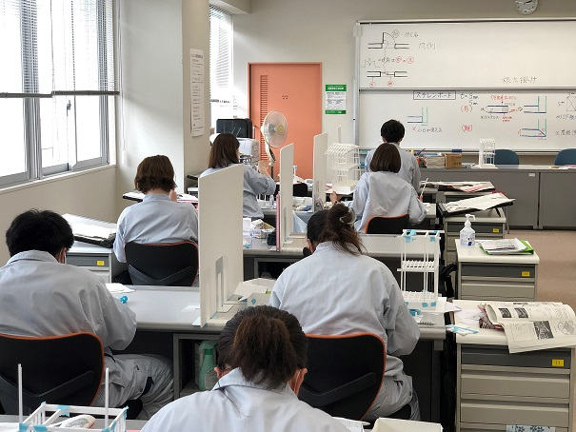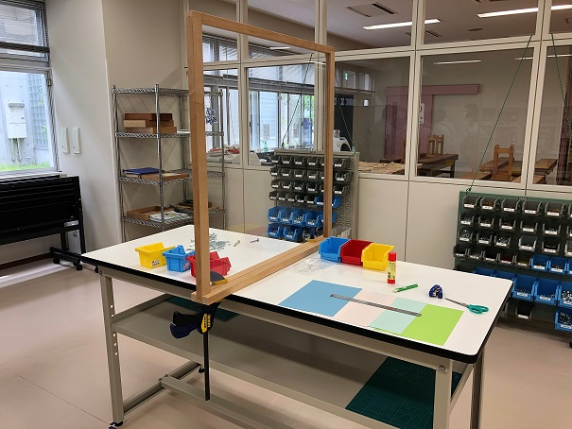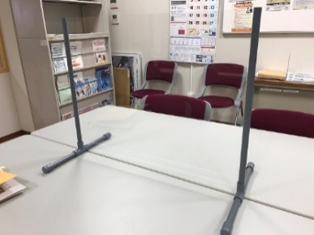
訓練で使用する塩ビパイプを 建築模型用スチレンボードを 木工技術を使用して作成した
加工した間仕切り 加工した間仕切り 間仕切り

◆オンライン企業説明会の実施
当校では、ビデオ会議アプリ「Webex」を使用してのオンライン企業説明化を実施していただいております。新型コロナウィルスの影響により校外学習や企業見学の実施が難しい中、業界で活躍される方と対話する機会に訓練生からも喜びの声が上がっております。Webカメラにより工場内の様子等も撮影しながら伝えていただくことができ、今後の可能性を感じる取り組みとなっております。

◆オンライン面接の実施
当校では、テレビ・Web会議ツール「Zoom」など企業様からの要望に応じたアプリを活用したオンライン面接を実施させていただいております。面接用の個室にパソコンを持ち込み、企業様と訓練生が１対１で実施していただける環境も整備しております。また、従来の面接練習に加え、別室を使用したオンライン面接練習の取組みも進めております。
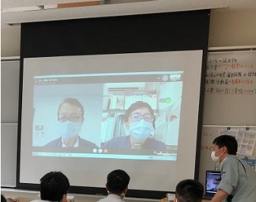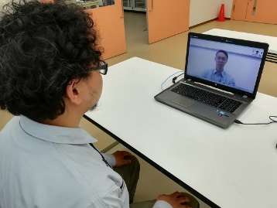
オンライン企業説明会の様子 オンライン面接練習の様子

